*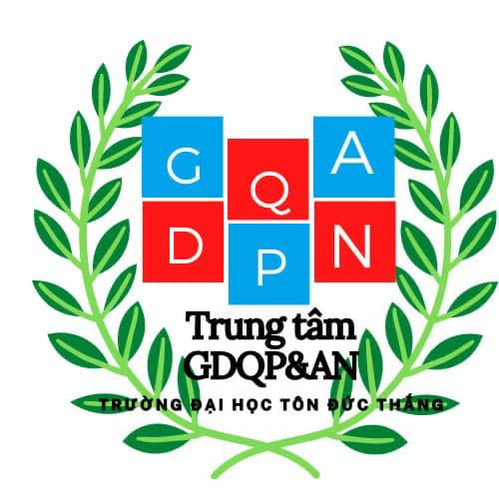Quá trình hình thành và phát triển nghệ thuật đánh giặc của ông cha ta*

05/10/2023

2023

Trần Nhật Thanh | MSSV: H2300159

# ***Buổi đầu lịch sử của nước ta***

* Nhà nước Văn Lang là nhà nước đầu tiên của nước ta, có lãnh thổ khá rộng và vị trí địa lí quan trọng, bao gồm vùng Bắc Bộ và bắc Trung Bộ ngày nay, nằm trên đầu mối những đường giao thông qua bán đảo Đông Dương và vùng Đông Nam Á.

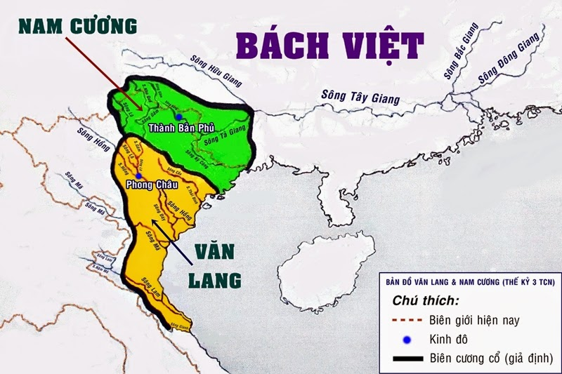

-Do có vị trí địa lí thuận lợi, nước ta luôn bị các thế lực ngoại xâm nhòm ngó. Sự xuất hiện các thế lực thù địch và âm mưu thôn tính mở rộng lãnh thổ của chúng là nguy cơ trực tiếp đe doạ vận mệnh đất nước ta. => Yêu cầu chống giặc ngoại xâm, bảo vệ độc lập và cuộc sống đã sớm xuất hiện trong lịch sử dân tộc ta. Người Việt muốn tồn tại, bảo vệ cuộc sống và nền văn hoá của mình chỉ có con đường duy nhất là đoàn kết đứng lên đánh giặc, giữ nước.

1. ***Những yếu tố tác động đến việc hình thành nghệ thuật đánh giặc.***

* Về vị trí địa lý

-Nhà nước Việt Nam ngày nay có vị trí chiến lược quan trọng ở khu vực Đông Nam Á và biển Đông, có hệ thống giao thông đường bộ, đường biển, đường sông, đường không, bảo đảm giao lưu trong khu vực Châu á và thế giới thuận lợi. Đã từ lâu, nhiều kẻ thù luôn nhòm ngó, đe doạ và tiến công xâm lược. Để bảo vệ đất nước, bảo vệ sự trường tồn của dân tộc, cha ông ta đã đoàn kết và p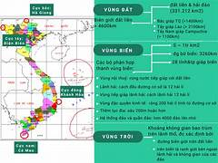hát huy tối đa ưu thế của địa hình để lập thế trận đánh giặc.

* Về kinh tế

-Kinh tế nước ta là tự cung, tự cấp, sản xuất nông nghiệp là chính, trong đó trồng trọt, chăn nuôi là chủ yếu, trình độ canh tác thấp. Trong quá trình phát triển, tổ tiên ta đã kết hợp chặt chẽ tư tưởng dựng nước phải đi đôi với giữ nước, thực hiện nhiều kế sách như "phú quốc, binh cường", "ngụ binh ư nông"...Tích cực phát triển sản xuất, chăn nuôi để ổn định, nâng cao đời sống của nhân dân, đồng thời, phát huy tính sáng tạo trong lao động, tự tạo ra vũ khí để chống giặc ngoại xâm, bảo vệ Tổ quốc.

* Về chính trị ,văn hoá xã hội

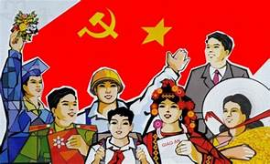-Nước Việt Nam có 54 dân tộc anh em cùng chung sống hoà thuận, đoàn kết. Trong quá trình dựng nước và giữ nước, dân tộc ta đã sớm xây dựng được nhà nước, xác định chủ quyền lãnh thổ, tổ chức ra quân đội để cùng toàn dân đánh giặc, xây dựng được nền văn hoá mang bản sắc Việt Nam. Đất nước bao gồm làng, xã, thôn, bản và có nhiều dân tộc cùng chung sống. Mỗi dân tộc, làng, xã có phong tục, tập quán riêng, tạo nên nét đặc sắc văn hoá dân tộc Việt Nam.

1. ***Các cuộc khởi nghĩa và chiến tranh xâm lược***

* 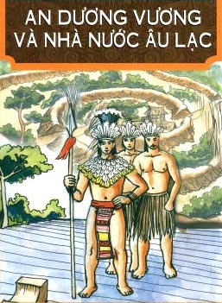*Những cuộc chiến tranh giữ nước đầu tiên*

-Theo sử sách được ghi lại, nhà nước Văn Lang là nhà nước đầu tiên của dân tộc ta do vua Hùng và Thục Phán lãnh đạo nhân dân Âu Việt và Lạc Việt trên địa bàn Văn Lang. Năm 214 TCN, nhà Tần sang xâm lược nước ta với 50 vạn quân do Đồ Thư chỉ huy. Sau khoảng 5 – 6 năm, dưới sự lãnh đạo của vua Hùng và sau đó là Thục Phán đã đánh bại quân Tần, tướng Đồ Thư bị giết chết đồng thời thống nhất hai bộ tộc Lạc Việt và Âu Việt lập ra nhà nước Âu Lạc.

-Sau cuộc xâm lược của quân Tần, quân xâm lược Triệu Đà độ hộ vào nước ta. Dưới sự lãnh đạo của An Dương Vương, ông cho xây thành Cổ Loa, chế nỏ Liên Châu đánh giặc (từ năm 184 đến năm 179 TCN) nhưng do chủ quan, mất cảnh giác nên đã thất bại, đất nước rơi vào thảm họa 1000 năm Bắc thuộc.

* *Những cuộc khởi nghĩa và chiến tranh chống xâm lược giành và giữ độc lập từ thế kỉ II trước Công nguyên đến đầu thế kỉ X*

-Trong khoảng thời gian từ năm 179 TCN đến năm 938, nước ta liên tục bị cáctriều đại phong kiến phương Bắc từ nhà Triệu, nhà Hán, nhà Lương ... đến nhà Tuỳ,nhà Đường đô hộ. Vào lúc đó, nhân dân Việt Nam ta vẫn kiên cường và bền bỉ, đấu tranh, giữ gìn, phát huy tinh hoa, truyền thống của nền văn hoá dân tộc và quyết đứng lên đấu tranh giành lại độc lập, tự do cho Tổ quốc, dân tộc.

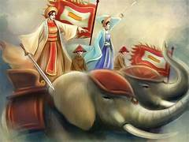- Cuộc khởi nghĩa của Hai Bà Trưng (mùa xuân năm 40 đến năm 43 SCN) chống ách đô hộ nhà Hán. Tuy dành thắng lợi lần 1 vào năm 40 nhưng sau khi nhà Hán tăng cường chi viện khiến khởi nghĩa thất bại vào năm 42, cuộc kháng chiến kéo dài đến hết năm 43 mới kết thúc. Tuy cuối cùng vẫn gặp thất bại nhưng đã giành được 3 năm độc lập, tự do cho người dân.

-Và còn các cuộc khởi nghĩa khác như :

* Khởi nghĩa của Lí Tự Tiên và Đinh Kiến năm 687.
* Khởi nghĩa của Mai Thúc Loan (Mai Hắc Đế) năm 722.
* Khởi nghĩa của Phùng Hưng (Bố Cái Đại Vương) năm 766 đến 791.

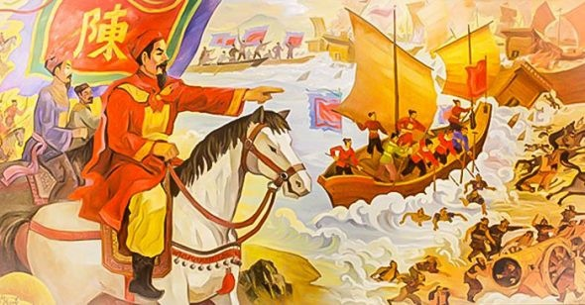- Vào năm 938, trong trận quyết chiến trên sông Bạch Đằng, Ngô Quyền cùng quân và dân ta đã nhấn chìm toàn bộ đoàn thuyền của quân Nam Hán, khiến Hoàng Thao phải bỏ mạng, vua Nam Hán phải bãi binh, chấm dứt hơn một nghìn năm Bắc thuộc, mở ra một kỉ nguyên mới trong lịch sử dân tộc, kỉ nguyên của độc lập tự chủ .

1. 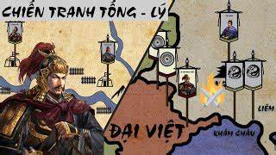***Các cuộc kháng chiến chống quân xâm lược từ thế kỉ X đến thế kỉ XVIII***

+ Kháng chiến chống quân Tống lần thứ nhất năm 981 của nhà Tiền Lê.

+ Lợi dụng dịp suy yếu của nhà Đinh, nhà Tống quyết định phát động cuộc chiến tranh xâm lược Đại Cồ Việt. Trong khi vua Đinh còn trẻ, chưa đủ khả năng và uy tín tổ chức lãnh đạo cuộc kháng chiến. Năm 981, Lê Hoàn lên ngôi hoàng đế, lập nên triều đại Tiền Lê và đã tổ chức, lãnh đạo thắng lợi cuộc kháng chiến chống quân Tống xâm lược lần thứ nhất.

+ Cuộc kháng chiến chống quân Tống xâm lược lần thứ 2 (1075 - 1077) của nhà Lý.Tuy bị đại bại trong lần xâm lược năm 981, nhà Tống vẫn chưa chịu từ bỏ tham vọng xâm lược nước ta. Khoảng giữa thế kỉ XI, vua Tống Thần Tông ra lệnh chuẩn bị lựclượng đánh Đại Việt lần nữa, nhằm giành thắng lợi ở Đại Việt để tạo thế uy hiếp nước Liêu, nước Hạ. Tuy nhiên, Lý Thường Kiệt đã chủ động đưa quân tiến công sang đất Tống tiêu diệt lực lượng ở các căn cứ xuất phát của kẻ thù, rồi rút về phòng thủ đất nước. Biết quân Tống thế nào cũng kéo quân sang phục thù, Lý Thường Kiệt đã cho khẩn trương chuẩn bị kháng chiến, xây dựng phòng tuyến Như Nguyệt để chặn giặc, đồng thời, triển khai lực lượng, bố trí thế trận chống giặc ngoại xâm. Trận phản công Như Nguyệt (tháng 3/1077), quân và dân Đại Việt đã quét sạch quân xâm lược Tống ra khỏi biên cương của Tổ quốc.

+ Ba lần kháng chiến chống quân Nguyên của nhà Trần ở thế kỉ XIII .

Từ năm 1225, Nhà Trần thay thế Nhà Lí đảm nhận sứ mệnh lãnh đạo công cuộc dựng nước và giữ nước (1226 - 1400), đã lãnh đạo nhân dân ta ba lần kháng chiến chống quân Nguyên, giành thắng lợi vẻ vang, bổ sung những nét đặc sắc vào nền nghệ thuật quân sự Việt Nam.

Cuộc kháng chiến lần thứ nhất vào năm 1258, quân và dân ta đã đánh thắng 3 vạn quân Nguyên. Cuộc kháng chiến lần thứ hai vào năm 1285, quân và dân ta đã đánh thắng 60 vạn quân Nguyên. Cuộc kháng chiến lần thứ ba vào năm 1287-- 1288, quânvà dân ta đã đánh thắng 50 vạn quân Nguyên.

Trong vòng 30 năm (1258 - 1288), dân tộc ta phải liên tiếp ba lần đứng lên chống xâm lược. Kháng chiến chống quân Nguyên không chỉ là cuộc đọ sức quyết liệt giữa một đế quốc đầu sỏ mạnh nhất thế giới lúc đó với một dân tộc nhỏ bé nhưng kiên quyết đứng lên chống xâm lược để bảo vệ đất nước, mà còn là cuộc đấu tranh gay gắt về tài trí giữa hai nền nghệ thuật quân sự của Đại Việt và quân xâm lược Nguyên Mông.

+ Cuộc kháng chiến chống Minh do Hồ Quý Ly lãnh đạo. Vào cuối thế kỉ XIV, triều đại nhà Trần từng bước suy tàn, Hồ Quý Ly là một quý tộc có thanh thế đã phế truất vua Trần, lập ra vương triều mới - triều đại nhà Hồ. Tháng 5/1406, dưới chiêu bài "phù Trần diệt Hồ", nhà Minh đã đưa quân xâm lược nước ta. Đất nước ta một lần nữa bị phong kiến phương Bắc đô hộ.

+ Khởi nghĩa Lam Sơn và chiến tranh giải phóng dân tộc do Lê Lợi lãnh đạo. Mặc dù chiếm được Đại Việt, nhưng giặc Minh không khuất phục được dân tộc ta; các cuộc 7 khởi nghĩa của các tầng lớp nhân dân yêu nước vẫn liên tiếp nổ ra, tiêu biểu là khởi nghĩa Lam Sơn. Sau 10 năm (1418 – 1427) chiến đấu bền bỉ, ngoan cường, cuộc khởi nghĩa Lam Sơn đã phát triển thành chiến tranh giải phóng, hoàn thành nhiệm vụ vẻ vang, quét sạch kẻ thù ra khỏi bờ cõi. Thắng lợi vĩ đại đó chứng tỏ nghệ thuật quân sự trong khởi nghĩa, chiến tranh giải phóng của cha ông ta đã đạt đến đỉnh cao và để lại nhiều bài học lịch sử quý giá.

+ Khởi nghĩa Tây Sơn và các cuộc kháng chiến chống quân Xiêm 1784 - 1785,kháng chiến chống kháng chiến chống quân xâm lược Mãn Thanh 1788

Sau khi đánh thắng giặc Minh xâm lược, Lê Lợi lên ngôi, lập nên triều Hậu Lê (triều Lê Sơ), đây là giai đoạn hưng thịnh nhất của phong kiến Việt Nam. Nhưng thời gian hưng thịnh của đất nước không kéo dài. Năm 1788, trước nguy cơ xâm lược của 29 vạn quân Mãn Thanh, Nguyễn Huệ lên ngôi hoàng đế, lấy hiệu là Quang Trung và thực hiện cuộc hành quân thần tốc tiêu diệt 29 vạn quân xâm lược vào mùa xuân Kỉ Dậu 1789. Tiếp theo là triều đại của Nguyễn ánh (Gia Long), Minh Mạng, Thiệu Trị, Tự Đức và Bảo Đại là ông vua cuối cùng của nhà nước phong kiến Việt Nam.

1. ***Nghệ thuật đánh giặc của ông cha ta.***
2. *Về tư tưởng chỉ đạo tác chiến*

*-Thực hiện tiến công liên tục mọi lúc, mọi nơi, từ cục bộ đến toàn bộ, để quét sạch quân thù ra khỏi bờ cõi. Tư tưởng tiến công được xem như sợi chỉ đỏ xuyên suốt trong quá trình chuẩn bị và tiến hành chiến tranh giữ nước. Tư tưởng đó thể hiện rất rõ trong đánh giá đúng kẻ thù, chủ động đề ra kế sách đánh, phòng, khẩn trương chuẩn bị lực lượng kháng chiến, tìm mọi biện pháp làm cho địch suy yếu, tạo ra thế và thời cơ có lợi để tiến hành phản công, tiến công.*

=>*Ông cha ta luôn nắm vững tư tưởng tiến công, coi đó như một quy luật để giành thắng lợi trong suốt quá trình chiến tranh.*

*-Cả nước đánh giặc, trăm họ ai cũng là binh (ba lần thắng quân nguyên mông) .*

*- Đánh giặc thần tốc, táo bạo, bất ngờ (Nguyễn Huệ đánh quân thanh, quân*

*Xiêm).*

1. *Về mưu kế đánh giặc*

-*“Biết tiến, biết thoái, biết công, biết thủ”*.

*-“Mưu phạt công tâm”.*

- Biến cả nước thành một chiến trường, tạo ra một *“thiên la, địa võng”* để diệt địch.

- Làm cho *“địch đông mà hoá ít, địch mạnh mà hoá yếu”*, đi đến đâu cũng bị đánh, luôn bị tập kích, phục kích, lực lượng bị tiêu hao, tiêu diệt, rơi vào trạng thái *“tiến thoái lưỡng nan”*.

- *Nghệ thuật chiến tranh nhân dân, thực hiện toàn dân đánh giặc.*

*-Nghệ thuật lấy nhỏ đánh lớn, lấy ít địch nhiều, lấy yếu chống mạnh.*

1. ***Kết luận***

* Ông cha ta đã tích lũy ngàn năm kinh nghiệm đánh giặc quý giá để lại cho chúng ta. Vì thế, nhiệm vụ của chúng ta là giữ gìn bảo vệ và phát triển truyền thống nghệ thuật quân sự đó.